编译原理课程实验报告
实验2：语法分析
姓名 | 王昭为 |  | 院系 |  | 计算机科学与技术 |  |  | 学号 |  |  | 1160300903
任课教师 |  | 辛明影 |  |  |  | 指导教师 | 安元植
实验地点 |  | 格物208 |  |  |  | 实验时间 | 4.21 78节
实验课表现 |  | 出勤、表现得分 |  |  |  | 实验报告  得分 |  |  | 实验总分
 |  | 操作结果得分
一、需求分析 |  |  |  |  |  |  |  |  |  | 得分
要求：已完成所有附加项，报过数组，函数调用，屏幕输入输出， 错误处理，自动生成CLOURSE，GOTO和LR(1)分析表
- 文法选择：LR（1）文法
- 文法的功能：
识别如下语句
2.1声明语句，例如：int a; boolean b;
2.2表达式及赋值语句,例如:a=1+3;b=a+x;
2.3分支语句，例如：if(a>1){a=a+1;}else{a=a-1;}
2.4循环语句,例如while(a>1)do{a=a+1;}
2.5数组的声明与使用,例如int[4][2] a; a[1][1] = 1;
2.6函数的定义与调用，例如def f(int a){a=a+1}; call f(1)
2.7屏幕输出与输入,例如print(“123”);input(a);

二、文法设计 |  |  |  |  |  |  |  |  |  | 得分
要求：给出如下语言成分的文法描述。
start→P'
P'→P' P
P'→P
P→D
P→S
S→T id ;
- 声明语句!包含数组的与声明
W'→W
W'→W' W
W→S
Param→ε
Param→Param , T id
T→X C
T→struct { Param }
X→int
X→float
X→boolean
X→string
C→[ CI ] C
C→ε

- 表达式及赋值语句!包含数组的与赋值
S→id = E ;
S→id = CS ;
S→L = E ;
L→id [ E ]
L→L [ E ]
E→E + Y
E→E - Y
E→Y
Y→Y * F
Y→Y / F
Y→F
F→( M )
F→M
M→id
M→CI
M→CF
M→L
- 分支语句
S→ if B { S }
S→ if B { S } else { S }
B→B || G
B→G
G→G && H
G→H
H→! H
H→I
I→E R E
I→( B )
I→true
I→false
R→<
R→< =
R→= =
R→! =
R→>
R→> =
- 循环语句
S→ while B do { S }
5.屏幕输入输出
S→print ( CS ) ;
S→print ( id ) ;
S→input ( id ) ;
- 函数声明与调用
D→def id ( Param ) { W' }
S→call id ( Elist ) ;
Elist→Elist , E
Elist→ε
- 所有非终结符的含义
start#拓广文法
P'#产生多个P
P#开始符号
D#定义语句
S#赋值语句
W'#生成多个W
W#生成函数语句
Param#参数定义
T#类型信息
X#基本类型
C#数据括号
L#数组引用
E#运算式
Y#运算式
F#运算式
M#运算式
B#逻辑表达式
G#逻辑表达式
H#逻辑表达式
I#逻辑表达式
R#比较运算符
Elist#参数列表
- 所有终结符和部分终结符的含义
do if else int boolean float while struct def call true false string print input
+ - * / > < >= <= == != && || !
( ) { } [ ] ; = , #
id 标识符
CI 整型常量Constant of Integer
CF 浮点型常量Constant of Float
CS 字符串常量 Constant of Stting
三、系统设计（所有加分项全说清） |  |  |  |  |  |  |  |  |  | 得分
要求：分为系统概要设计和系统详细设计。
- 系统概要设计：给出必要的系统宏观层面设计图，如系统框架图、数据流图、功能模块结构图等以及相应的文字说明。
程序首先读取语法文件，然后根据语法构造所有符号的first集，非终结符的follow集。之后求项目集规范族，然后根据项目集规范族填写action表和goto表。之后词法程序分析用户的源代码，生成token序列。语法程序根据token序列语法分析。具体程序如下。
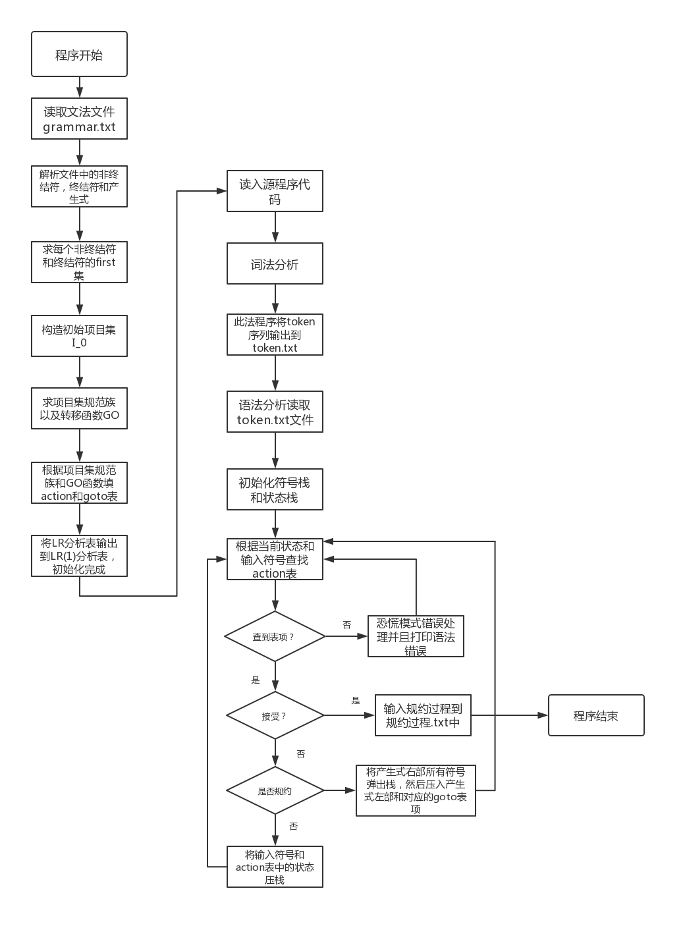
- 系统详细设计：对如下工作进行展开描述
- 实验要求的完成情况
使用的文法为LR（1）文法
1.1基本语句的识别与拓展功能
声明语句（变量声明）表达式及赋值语句（简单赋值）分支语句：if_then_else
循环语句：do_while
对于上述四种语句，在文法中均已包含，并且可以根据自动生成LR(1)表分析这些语句
同时，文法还支持数组，函数定义与调用，还有屏幕输入输出语句
1.2要求编写自动计算CLOSURE(I)和GOTO函数的程序，并自动生成LR分析表。
grammar_analysis.py有grammar_parser类。该类可以根据文法自动生成First集，follow集，项目集规范族，以及LR分析表。
1.3具备简单语法错误处理能力，能准确给出错误所在位置，并采用可行的错误恢复策略。输出的错误提示信息格式如下：Error at Line [行号]：[说明文字](选做)
grammar_parser类中有grammar_parse方法，该方法可以查看action表和goto表对输入的token序列进行规约。如果出现错误，程序通过异常处理机制进行捕获这个异常，然后在控制台打印相关的错误信息
1.4系统的输入形式：要求可以通过文件导入文法和测试用例,测试用例要涵盖“实验内容”第1.1中列出的各种类型的语句，并设置一些语法错误。
文法通过grammar.txt导入。测试用例涵盖第一条中的四种语句，同时设置了几个错误。用例如下：
int a;
a = 1;
if (a>0) {
a = 2; }
else{
a=1;}
while (a<10) do { a = a+1; }
int[1][3] b;
def func(,int a){
print("1");
input(a);
}
struct{,int a, boolean b} s;
if else{}
a = 1
while () do {}
1.5系统的输出分为两部分：一部分是打印输出语法分析器的LR分析表。另一部分是打印输出语法分析结果，既输出归约时的产生式序列.
程序在初始化之后就会调用show_table函数将LR分析表输出到“LR(1)分析表”中。示例如下（该符号表的布局结构和课本上相似）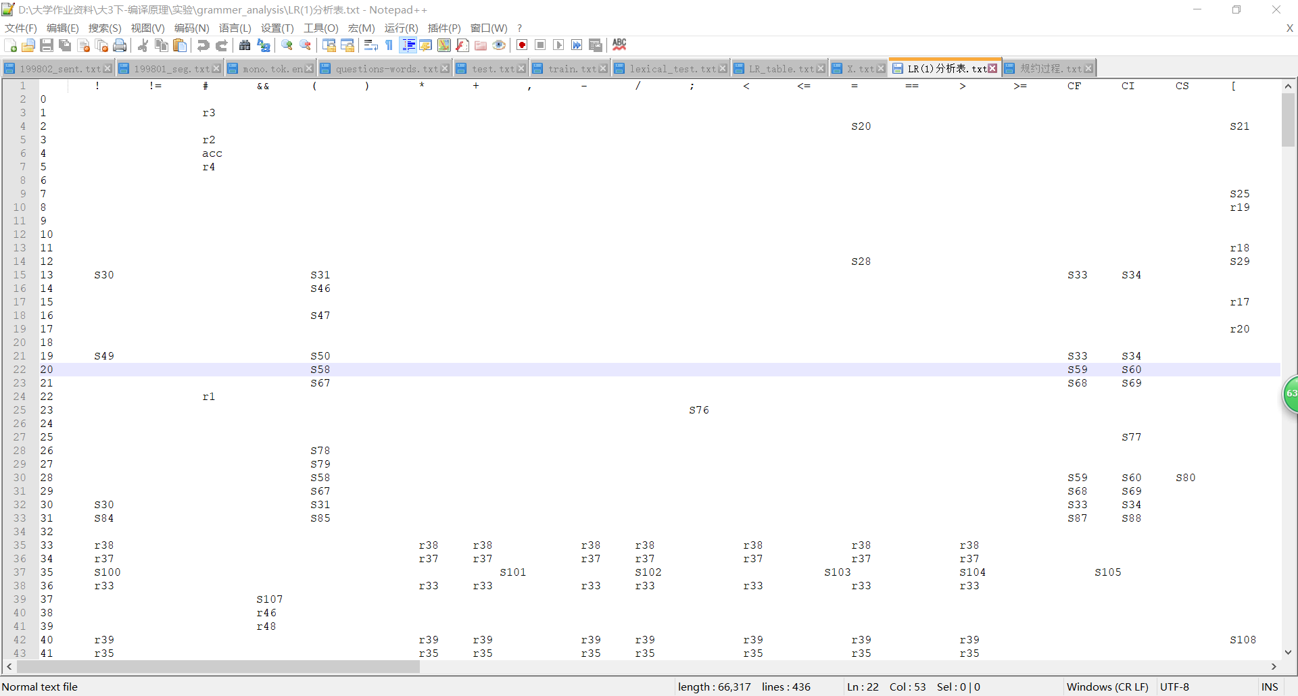
同时在规约的过程中，程序会把规约的所用的产生式按顺序输出到“规约过程.txt”中，示例如下：
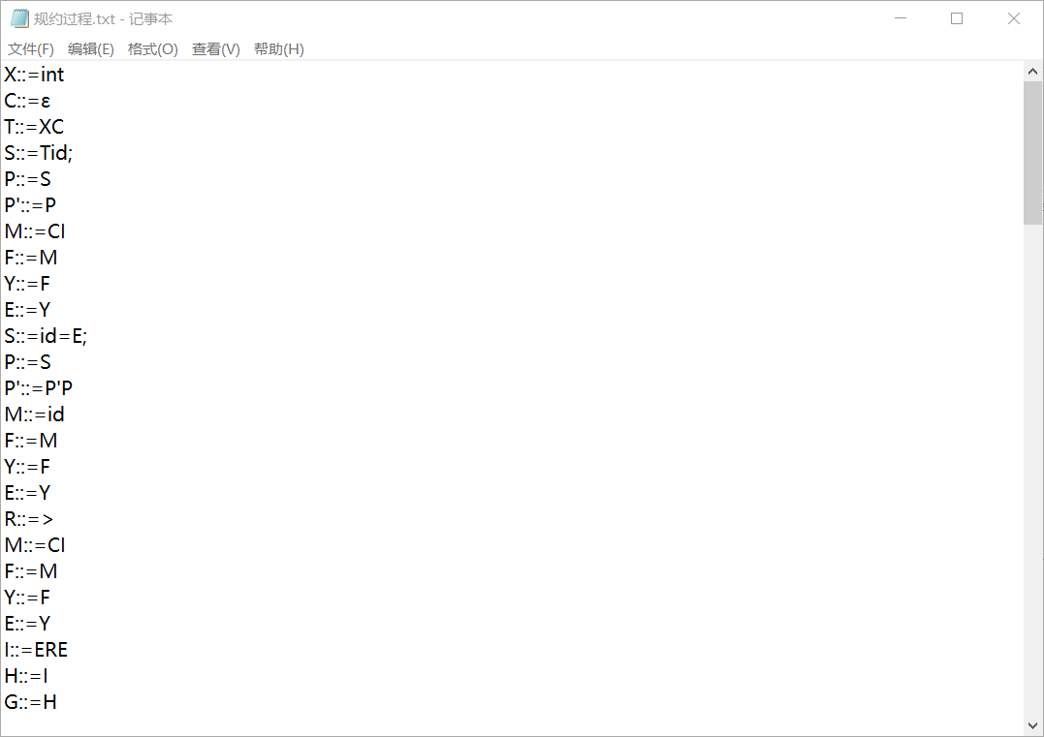
- 核心数据结构的设计
用pyreverse生成UML图如下。可以看到主要的类有
grammar_parser,Expression，Stack等。
2.1grammer_parser类：
重要成员变量:
- self.action用于存储action表
- self.goto用于存储goto表
- self.first_dict用于存储所有符号的first集
- self.all_clourse用于存储项目集规范族
- self.expression用于存储所有表达式
- self.follow_dict用于存储所有变量的follow集
- self.init_token_list用于存储所有词法分析输入的toekn字
- self.token_list用于存储经过修改的token字，比如把表示符a转换成id，方便语法分析使用
- self.type_code用于存储所有token字的种别码和属性值
- self.terminators用于存储文法中所有终结符
- self.variable用于存储文法中所有非终结符
- self.symbol_stack和self.state_stack分别为语法分析是要用到的符号栈和状态栈
重要方法：
（1）first_set_for_char()为每个终结符和非中介符求first集并保存在成员变量self.first_dict中。
（2）first_set_for_string()会根据已经求好的self.first_dict来计算输入的字符串的first集
（3）get_clourse()用于求一个LR（1）项目集的闭包
（4）get_all_clourse()用于求LR（1）文法的项目集规范族。该函数会将规范集项目组所产生的图结构存到self.map_of_clourse中。
（5）GO()用于求输入的项目集的后继项目集
（6）get_table()用于根据self.map_of_clourse来生成action表和got表
（7）read_token()用于读取词法分析生成的token序列。并将修改一个终结符的名字，比如将所有的终结符改为id。之后将所有的token的名字存到self.token_list中，例如[“id”,”=”,”CI”]其中CI表示整型常量。这个序列可以直接给语法分析器分析。同时，未经修改的token序列存到self.init_token_list中。然后将对应的种别码，属性值存入self.type_code中。
（8）grammar_parse()会读取self.token_list中的词，然后根据action表和goto表进行语法分析。
2.2Item类：
用于存储LR(1)项目
成员变量：
- leftside:产生式左部
- rightside:产生式右部
- loc_of_point：点的位置
- ex_symbol：展望符
2.3Expression类：
用于存储表达式
成员变量：
- leftside:产生式左部
- rightside:产生式右部
2.4Stack类：
用作语法分析时的符号栈和状态栈
成员变量：
- array用于存储所有元素
重要方法：
- get_top()获得顶部符号
- is_empty()栈是否为空
- pop()弹栈
- push()压栈
- show_stack()展示栈

2.5Queue类：
用广度优先方法求所有项目集的时候要用到这个队列
成员变量：
- array用于存储所有元素
重要方法：
- In ()判断元素是否在队列中
- is_empty()队列是否为空
- dequeue()取队列第一个元素
- enqueue()将一个元素加到队列尾部
- index()获得一个元素在队列中的位置

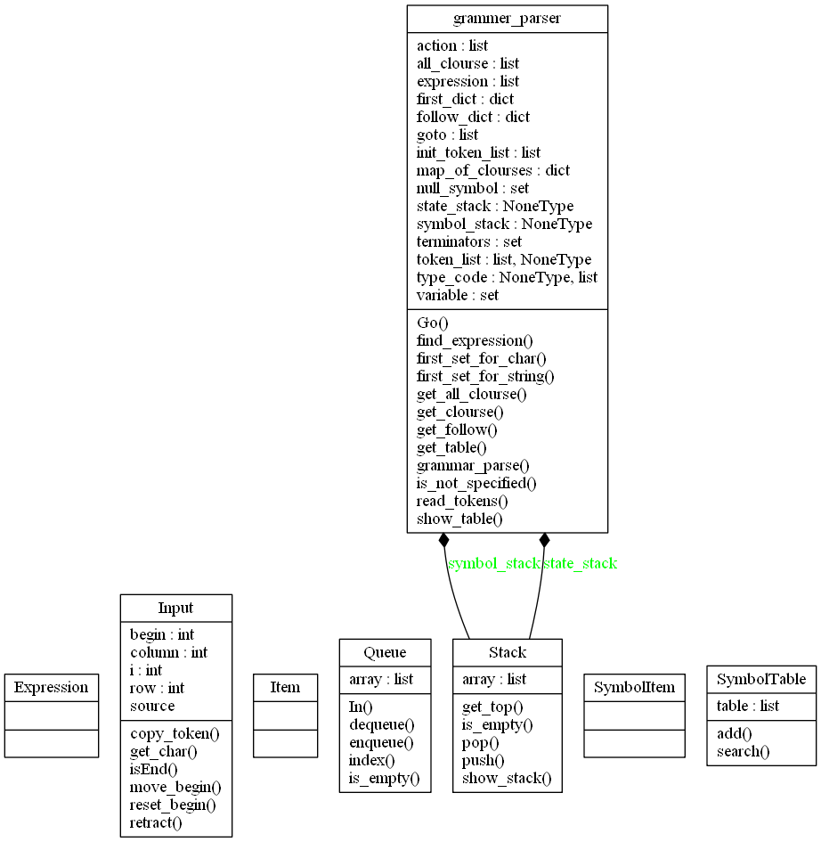
- 主要功能函数说明
本程序中的主要函数都在grammar_parser类中
- first_set_for_char：
对任一终结符t,初始化first_set(t) = set([t])
对任一非终结符V,初始化first_set(V)=set()
重复一下步骤直到没有符号的first集变化：
查看每个产生式，设左部符号为S，右部为beta
- 如果右部为空，则把ε加入到S的first集中
- 如果右部不为空，
For every 符号l in beta:{
将 l的fisrt集加入（除去ε）到S的first集中
如果l的frist集中没有ε：{ Break }

}
如果beta可以推出ε则将ε加入到S的first集中
- first_for_string():
设输入的符号串为beta
初始化beta的first集为空
For every 符号l in beta:{
将 l的fisrt集（除去ε）加入到S的first集中
如果l的frist集中每个ε：{ Break }
}
如果beta可以推ε则将ε加入到S的first集中
- get_clourse():计算过程如下
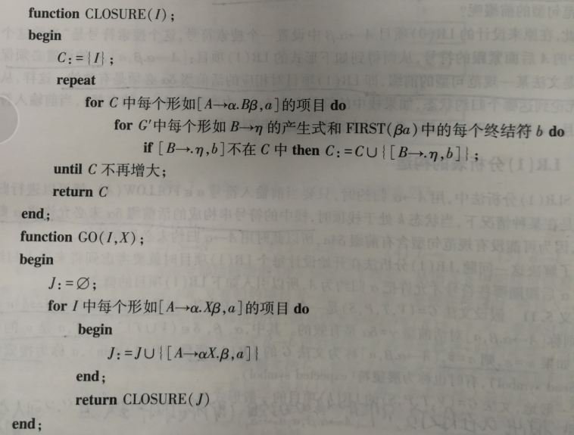
- get_all_clourse:计算过程如下
- 构造I0项目集，初始化队列q
- 将I0加入到q中
- While(q不为空)：{
- current_clourse = q.dequeue()
- For 任一一个终结符或者非终结符v{
- new_clourse = GO(current_clourse,v)
- If new_clourse不在队列中也不再self.all_clourse中同时也不为空
- 就q.enqueue(new_clourse)
- 在self.map_of_clourses中加入current_clourse到new_clourse的边
- }
- }

- GO()输入一个项目集闭包I和文法符号x，输出该项目集关于x的后继项目集
方法如下
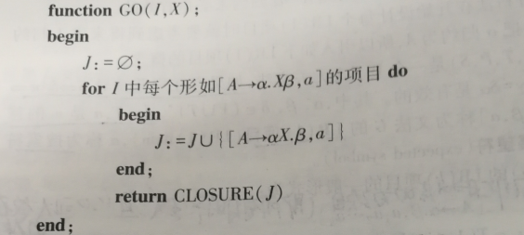

- get_table()根据项目集规范族和self.map_of_clourses来生成action和goto表
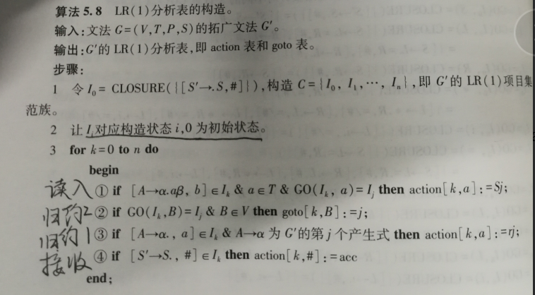

- grammar_parse()对用户输入的程序进行语法分析
初始化符号栈和状态栈
首先根据当前出入符号和栈顶状态查找动作。
如果是规约动作，则弹出栈顶的相应符号，将产生式左部加入到栈顶。之后查找goto表将找到的状态加入到符号表。
如果是移入动作，则将当前符号入栈，并将相应状态入栈，然后读入下一个符号
如果是acc，则终止程序接受输入符号串
如果没有找到动作，则执行处理错误程序：从栈顶弹状态直到状态S，在goto表中有goto[S,”P”]表项，其中P是能推出一个完整语句的非终结符。然后读入若干个输入符号直到当前符号在follow(P)中。（这样做是为了将当前有错误的语句规约成P，并把它看成一个句子，然后忽略若干输入符号，从下一句话开始读入。）

4.程序核心部分的程序流程图
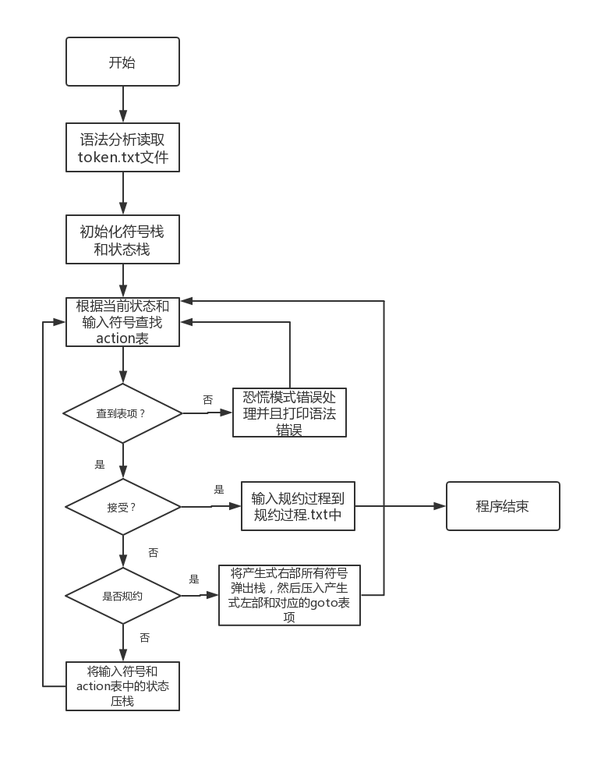

四、系统实现及结果分析 |  |  |  |  |  |  |  |  |  | 得分
要求：对如下内容展开描述。
- 系统实现过程中遇到的问题；
- 文法中有二义性，会造成符号表冲突，修改了很多次文法
- 文法中的函数声明语句和结构体生成语句有问题，改了多次文法
- 写获得first集、Go函数和获得项目集规范族的函数遇到了很多编程bug
- 对空符号ε的处理。刚开始我把表达式的右部记为长度为一的数据，即[ε]
但是程序实现到后面发现ε符号应该对应长度为0的数据，否则需要在程序中增加很多对ε的处理的语句。
5.对于错误恢复，刚开始实现的程序是
- 输出该句法分析器的分析表；
该语法分析器在执行的时候会将分析表输出到”LR(1)符号表.txt”中。如下：
- 针对一测试程序输出其句法分析结果；
测试程序:（格式：被识别的词 <种别码,属性值,行数>）
int <9,0,1>
a <1,0,1>
; <38,0,1>
a <1,0,2>
= <39,0,2>
1 <2,1,2>
; <38,0,2>
if <7,0,3>
( <32,0,3>
a <1,0,3>
> <23,0,3>
0 <2,0,3>
) <33,0,3>
{ <34,0,3>
a <1,0,4>
= <39,0,4>
2 <2,2,4>
; <38,0,4>
} <35,0,4>
else <8,0,5>
{ <34,0,5>
a <1,0,6>
= <39,0,6>
1 <2,1,6>
; <38,0,6>
} <35,0,6>
while <13,0,7>
( <32,0,7>
a <1,0,7>
< <24,0,7>
10 <2,10,7>
) <33,0,7>
do <6,0,7>
{ <34,0,7>
a <1,0,7>
= <39,0,7>
a <1,0,7>
+ <19,0,7>
1 <2,1,7>
; <38,0,7>
} <35,0,7>
int <9,0,8>
[ <36,0,8>
1 <2,1,8>
] <37,0,8>
[ <36,0,8>
3 <2,3,8>
] <37,0,8>
b <1,1,8>
; <38,0,8>
def <17,0,9>
func <1,2,9>
( <32,0,9>
, <40,0,9>
int <9,0,9>
a <1,0,9>
) <33,0,9>
{ <34,0,9>
print <15,0,10>
( <32,0,10>
"1" <5,"1",10>
) <33,0,10>
; <38,0,10>
input <16,0,11>
( <32,0,11>
a <1,0,11>
) <33,0,11>
; <38,0,11>
} <35,0,12>
struct <14,0,13>
{ <34,0,13>
, <40,0,13>
int <9,0,13>
a <1,0,13>
, <40,0,13>
boolean <10,0,13>
b <1,1,13>
} <35,0,13>
s <1,3,13>
; <38,0,13>
if <7,0,14>
else <8,0,14>
{ <34,0,14>
} <35,0,14>
a <1,0,15>
= <39,0,15>
1 <2,1,15>
while <13,0,16>
( <32,0,16>
) <33,0,16>
do <6,0,16>
{ <34,0,16>
} <35,0,16>
结果：所用的产生式序列：
X::=int
C::=ε
T::=XC
S::=Tid;
P::=S
P'::=P
M::=CI
F::=M
Y::=F
E::=Y
S::=id=E;
P::=S
P'::=P'P
M::=id
F::=M
Y::=F
E::=Y
R::=>
M::=CI
F::=M
Y::=F
E::=Y
I::=ERE
H::=I
G::=H
B::=G
I::=(B)
H::=I
G::=H
B::=G
M::=CI
F::=M
Y::=F
E::=Y
S::=id=E;
M::=CI
F::=M
Y::=F
E::=Y
S::=id=E;
S::=ifB{S}else{S}
P::=S
P'::=P'P
M::=id
F::=M
Y::=F
E::=Y
R::=<
M::=CI
F::=M
Y::=F
E::=Y
I::=ERE
H::=I
G::=H
B::=G
I::=(B)
H::=I
G::=H
B::=G
M::=id
F::=M
Y::=F
E::=Y
M::=CI
F::=M
Y::=F
E::=E+Y
S::=id=E;
S::=whileBdo{S}
P::=S
P'::=P'P
X::=int
C::=ε
C::=[CI]C
C::=[CI]C
T::=XC
S::=Tid;
P::=S
P'::=P'P
Param::=ε
X::=int
C::=ε
T::=XC
Param::=Param,Tid
S::=print(CS);
W::=S
W'::=W
S::=input(id);
W::=S
W'::=W'W
D::=defid(Param){W'}
P::=D
P'::=P'P
Param::=ε
X::=int
C::=ε
T::=XC
Param::=Param,Tid
X::=boolean
C::=ε
T::=XC
Param::=Param,Tid
T::=struct{Param}
S::=Tid;
P::=S
P'::=P'P
P'::=P'P
P'::=P'P
P'::=P'P
- 输出针对此测试程序对应的语法错误报告；
最后三行有语法错误（分别为14,15,16行）
if else{}/*if后没有条件*/
a = 1/*却少分号*/
while () do {}/*while后的括号内没有条件*/
程序输出的错误报告为
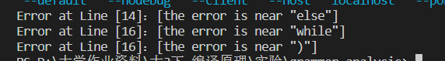
可以看到都能较为准确的输出错误。其中第二个错误因为实在句末所以报错到了下一行行首，用户也能比较快速的查找到该错误
- 对实验结果进行分析。
语法分析器可以在很快的时间内初始化完成并且正确的分析用户书写的程序的语法结构，同时在用户出错的时候可以及时的报错。

指导教师评语：

日期：

